# 

# 

# 

# STR Software Test Report

# 

# אתר סופר פארם

# גרסה 3.4 צוות QA - ניקיטה, פרח, חיה וסוהייב

# מטרת מסמך ה -STR - מסמך STR הינו סיכום תוצאות הבדיקות המאפשר קבלת החלטה האם להעביר את הפרויקט לשלב הבא.

# - מסמך STR מסכם את העבודה של צוות QA.

# 

# 

# הגדרת האתר

# - אתר האינטרנט שלנו הוא [סופר פארם אונליין](http://shop.super-pharm.co.il)

# - סופר פארם הינו אתר קניות אונליין למגוון מוצרי טיפוח, בית, חשמל, בריאות, אופטיקה, צעצועים ועוד. כמו כן באתר ניתן להזמין תורים לבית מרקחת, לעשות ביטוח ועוד מגוון שירותים נוספים. - האתר עובד עם חברות חיצוניות שמוכרים את מוצריהם דרך תיווך של סופר פארם (לדוגמא מוצרי חשמל ואלקטרוניקה, מוצרי ספורט וחוץ אופנה וכו').

# מה בדקנו

* מטרתו העסקית של האתר

# פונקציונליות

* בדיקות שמישות
* ממשק GUI
* נגישות
* בדיקת התאוששות
* בדיקות תאימות

# תהליך עבודה

# - תהליך העבודה התחיל מבניית STP, כלומר קביעת סוגי בדיקות שנבצע לאתר ומי אחראי על כל אזור. - לאחר מכן כתבתנו את תסריטי הבדיקות STD והתחלנו להריץ בדיקות אחד של השני.

# בהמשך הבדיקות התגלו תקלות באתר, לכל תקלה (באג) שאותר נפתח תיעוד באג [במסמך באגים](https://docs.google.com/document/d/14MZ-2c713JSweEP1hUC9nkJrTT1lcIR1xj-hPK74XTY/edit).

# 

# סביבת עבודה

# - אתר האינטרנט נבדק בסביבה המדמה את סביבת המשתמש יעד וכן בדפדפנים שונים (Chrome,FireFox)

# ובמערכות הפעלה מסוג windows 10, windows 11. - צוות הבדיקות כלל 4 בודקים: ניקיטה (סקראם מאסטר), פרח, חיה וסוהייב. - האתר נבדק עם משתמש חדש שנוצר לבדיקות בלבד.

# 

# תכנון מול ביצוע

# בדיקות פונקציונליות - בוצע

# בדיקות שליליות - בוצע

# בדיקות ויזואליות- בוצע בדיקות שמישות - בוצע בדיקות ביצועים - בוצע בדיקות תאימות - בוצע בדיקות התאוששות - בוצע בדיקות נגישות - בוצע בדיקות אבטחה - לא בוצע

# בדיקות עומסים - לא בוצע

# הבדיקות שבוצעו

# 

| **אזור בדיקה** | **בדיקות שתוכננו** | **בדיקות**  **שבוצעו** | **בדיקות**  **שעברו** | **בדיקות**  **שלא הושלמו** | **בדיקות שנכשלו** | **בדיקות שלא בוצעו** |
| --- | --- | --- | --- | --- | --- | --- |
| בדיקות עשן | 7 | 7 | 7 | 0 | 0 | 0 |
| המועדפים שלי | 2 | 2 | 2 | 0 | 0 | 0 |
| מסך הבית | 13 | 13 | 11 | 0 | 2 | 0 |
| התחברות ואזור אישי | 15 | 15 | 15 | 0 | 0 | 0 |
| קטגוריות | 35 | 35 | 35 | 0 | 1 | 0 |
| שירותים נוספים | 28 | 28 | 26 | 0 | 2 | 0 |
| עגלה ורכישה | 11 | 11 | 11 | 0 | 0 | 0 |
| סה"כ | 110 | 110 | 106 | 0 | 5 | 0 |

# דרישות לפי סטטוס

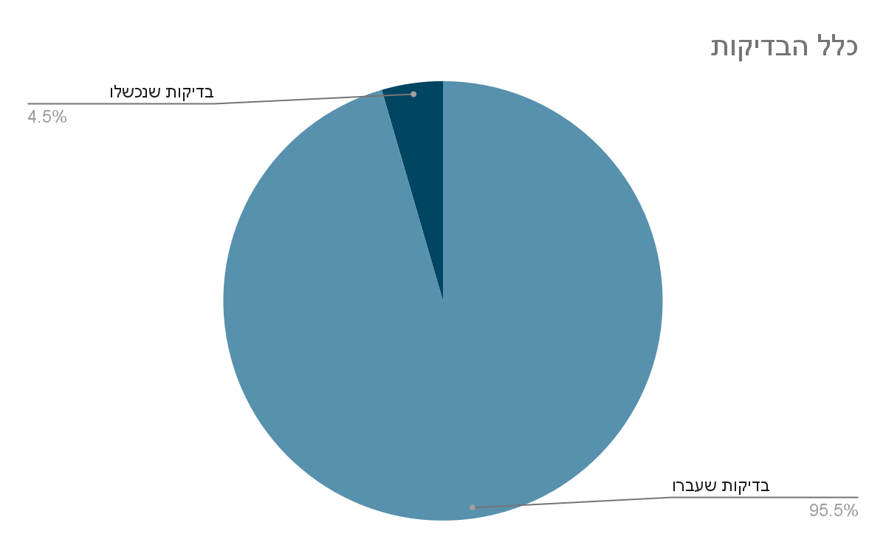

**5 בדיקות נכשלו מתוך 110**

# 

# סקירת תקלות

# - לא נתקלנו בתקלות חמורות, התקלות היו קלות. - התקלות היו בעיקר מסוג GUI / Usability, מבחינת נוחיות של חווית המשתמש וחוסר במידע, נגישות ותקלות הקשורות לשירותים חיצוניים של סופר פארם .

# 

# תקלות לפי חומרה

# דרגות חומרה - Low- Medium - High

Low - 4  
Medium - 2  
High - 0

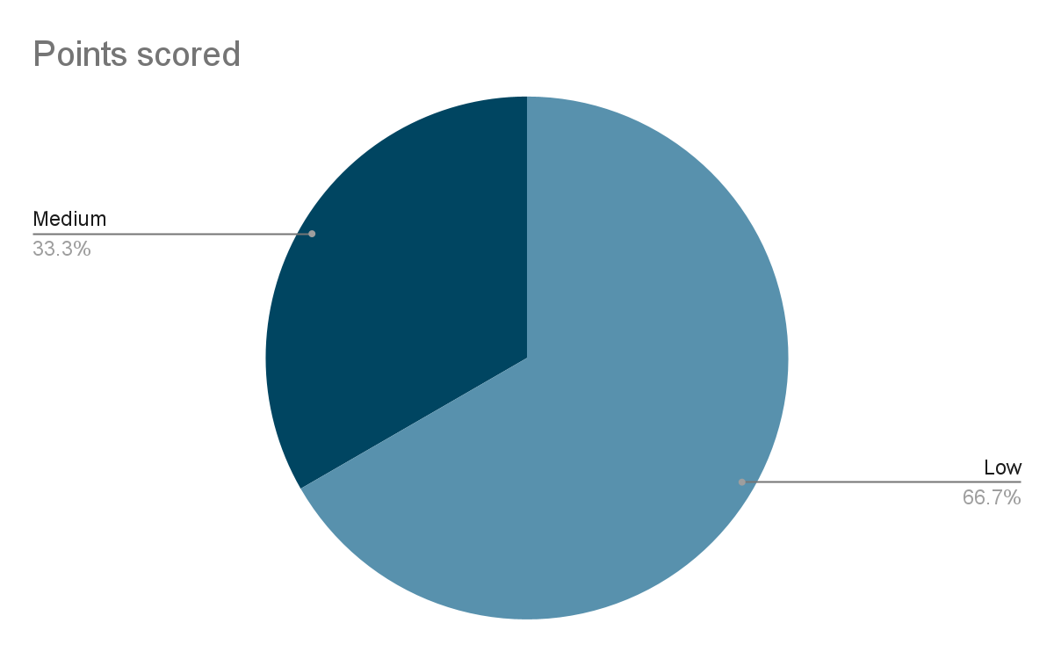

# 

# חריגות מהמתוכנן

# לא היה ברשותנו אשראי לבדיקת המטרה העסקית של האתר.

# לא היה לנו גישה למנהל אתר לבדוק את המלאים של מוצרים ולבצע בדיקות מול המלאים.

# מחסור בהרשאות להתקנה של כלי עזר לבדיקות לדוגמא לא היה ניתן לבצע בדיקת עומסים ואבטחה.

# סיכום והמלצות

# נמליץ שהאתר יעלה למרות הבאגים שנמצאו, כיוון שהבאגים קלים ולא פוגעים במטרה העסקית של האתר. האתר נגיש, נוח ונותן חוויה טובה למשתמש ואף גורם ללקוחות לרצות להמשיך לגלוש באתר ובסופו של דבר לרכוש בו עוד ועוד,שזוהי מטרתו.

# אחרי סריקה באתרים מתחרים ודומים היינו ממליצים להוסיף פיצ'ר לאתר - חיפוש לפי תמונה, שבבר החיפוש יהיה אייקון של תמונה ובלחיצה עליו, הלקוח יכול לצלם/ להעלות תמונה של מוצר והחיפוש יבוצע על מוצר דומה או בדיוק המוצר שהלקוח מחפש.